Классификация алкадиенов по взаимному расположению кратных связей в молекуле. Особенности электронного и пространственного строения сопряженных алкадиенов.

Алкадиены – это непредельные (ненасыщенные) нециклические углеводороды, в молекулах которых присутствуют две двойные связи между атомами углерода С=С.
Общая формула алкадиенов C_{n}H_{2n-2} (как у алкинов, а также циклоалкенов), где n ≥ 3.
Наличие двух двойных связей между атомами углерода очень сильно влияет на свойства углеводородов. В этой статье мы подробно остановимся на свойствах, способах получения и особенностях строения алкадиенов.
Строение, изомерия и гомологический ряд алкадиенов
Химические свойства алкадиенов
Получение алкадиенов

Строение алкадиенов

Свойства алкадиенов определяются их строением и взаимных расположением двойных связей в молекуле.
Изолированные двойные связи разделены в углеродной цепи двумя или более σ-связями С–С. Например, в пентадиене-1,4:
CH₂=CH–CH₂–CH=CH₂
Изолированные алкадиены проявляют свойства алкенов.
Кумулированные двойные связи расположены в углеродной цепи у одного атома углерода.
Например, пропадиен:
CH₂=C=CH₂

Кумулированные алкадиены неустойчивы.
Сопряженные двойные связи разделены одной σ-связью С-С.
Например, бутадиен-1,3:

CH₂=CH–CH=CH₂

Сопряженные алкадиены обладают характерными свойствами, которые отличаются от свойств алкенов.

Строение сопряженных алкадиенов

Молекула бутадиена-1,3 содержит четыре атома углерода в sp²—гибридизованном состоянии.
π-Электроны двойных связей образуют единое π-электронное облако (сопряженную систему) и делокализованы (равномерно распределены) между всеми атомами углерода.

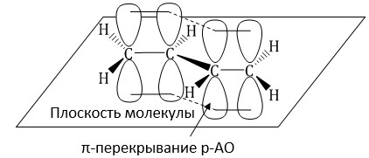

Это соответствует плоскому строению молекулы бутадиена-1,3.

Образуется единая сопряженная π-система, которая может вступать во взаимодействие целиком, используя все четыре р-орбитали π-связей.

Реальное строение бутадиена более точно отражает формула с делокализованными «полуторными» связями.
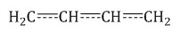
Аналогичное устроены и другие сопряженные алкадиены.
Например, 2-метилбутадиен-1,3:

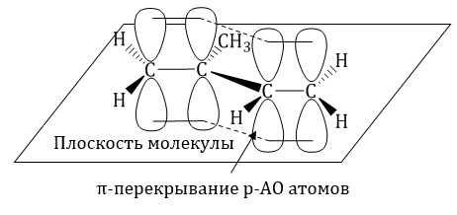
Сопряжение в молекуле алкадиенов можно также схематично изобразить так:

Изображение с сайта orgchem.ru
Изомерия алкадиенов

Для алкадиенов характерна структурная и пространственная изомерия.
Структурная изомерия
Для алкенов характерна структурная изомерия – изомерия углеродного скелета, изомерия положения кратных связей и межклассовая изомерия.
Структурные изомеры — это соединения с одинаковым составом, которые отличаются порядком связывания атомов в молекуле, т.е. строением молекул.
Изомеры положения двойных связей отличаются положением двойных связей.

Например.
Изомеры положения двойных связей с формулой С₆Н₁₀ — гексадиен-1,3 и гексадиен-2,4

Гексадиен-1,3 | Гексадиен-2,4
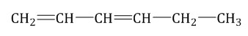 | 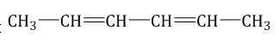

Межклассовые изомеры — это вещества разных классов с различным строением, но одинаковым составом. Алкадиены являются межклассовыми изомерами с алкинами и циклоалкенами с общей формулой — C_{n}H_{2n-2}.

Например.
Межклассовые изомеры с общей формулой С₄Н₆ — бутадиен-1,3, бутин-1, циклобутен

Бутадиен-1,3 | Бутин-1 | Циклобутен
 | 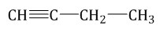 | 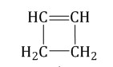

Изомеры углеродного скелета отличаются строением углеродного скелета.

Например.
Изомеры углеродного скелета, которые соответствуют формуле С₅Н₈ — пентадиен-1,3 и 2-метилбутадиен-1,3 (изопрен)

Пентадиен-1,3 | 2-Метилбутадиен-1,3
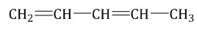 | 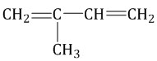
Пространственная изомерия

Для некоторых алкадиенов характерна пространственная изомерия: цис-транс-изомерия и оптическая.
Алкадиены, которые обладают достаточно большим углеродным скелетом, могут существовать в виде оптических изомеров. В молекуле алкадиена должен присутствовать асимметрический атом углерода (атом углерода, связанный с четырьмя различными заместителями).
Цис-транс-изомерия обусловлена отсутствием вращения по двойной связи у некоторых алкадиенов.
Алкадиены, имеющие у каждого из двух атомов углерода при двойной связи различные заместители, могут существовать в виде двух изомеров, отличающихся расположением заместителей относительно плоскости π-связи.
Алкадиены, в которых одинаковые заместители располагаются по одну сторону от плоскости двойной связи, это цис-изомеры. Алкадиены, в которых одинаковые заместители располагаются по разные стороны от плоскости двойной связи, это транс-изомеры.

цис-Алкадиен | транс-Алкадиен
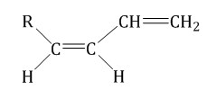 | 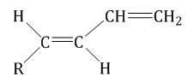

Цис-транс-изомерия не характерна для тех алкадиенов, у которых хотя бы один из атомов углерода при двойной связи имеет два одинаковых соседних атома.

Например.
Для бутадиена-1,3 цис-транс-изомерия не характерна, так как у одного из атомов углерода при двойной связи есть два одинаковых заместителя (два атома водорода)
CH₂=CH–CH=CH₂

Номенклатура алкадиенов

В названиях алкадиенов для обозначения двух двойных связей используется суффикс -ДИЕН.

Например, алкадиен имеет название бутадиен-1,3.

При этом правила составления названий (номенклатура) для алкадиенов в целом такие же, как и для алканов.
Для простейших алкадиенов применяются также исторически сложившиеся (тривиальные) названия:

Тривиальное название | Формула алкадиена
Дивинил
Изопрен

Химические свойства сопряженных алкадиенов

Сопряженные алкадиены – непредельные нециклические углеводороды, в молекулах которых две двойные связи образуют сопряженную систему.
Химические свойства алкадиенов похожи на свойства алкенов. Алкадиены также легко вступают в реакции присоединения и окисления.

Химические свойства сопряженных алкадиенов отличаются от алкенов некоторыми особенностями, которые обусловлены делокализацией электронной плотности π-связей.

1. Реакции присоединения
Для алкадиенов характерны реакции присоединения по одной из двойных связей С=С, либо по обоим связям. Реакции с водой, галогенами и галогеноводородами протекают по механизму электрофильного присоединения. При присоединении одной молекулы реагента к алкадиену рвется только одна двойная связь. При присоединении двух молекул реагента к алкадиену разрываются обе двойные связи.
Помимо присоединения по одной из двух двойных связей (1,2-присоединение), для сопряженных диенов характерно так называемое 1,4-присоединение, когда в реакции участвует вся делокализованная система из двух двойных связей, реагент присоединяется к 1 и 4 атому углерода сопряженной системы, а двойная связь образуется между 2 и 3 атомами углерода.
1.1. Гидрирование алкадиенов

Гидрирование алкадиенов протекает в присутствии металлических катализаторов, при нагревании и под давлением.
При присоединении одной молекулы водорода к дивинилу образуется смесь продуктов (бутен-1 и бутен-2):

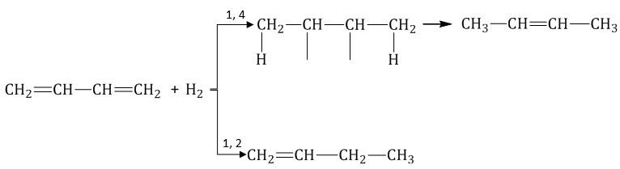

Соотношение продуктов 1,2- и 1,4- присоединения зависит от условий реакции.

При комнатной и повышенной температуре основным продуктом реакции является 1,4-продукт (бутен-2).

При полном гидрировании дивинила образуется бутан:

1.2. Галогенирование алкадиенов

Присоединение галогенов к алкадиенам происходит даже при комнатной температуре в растворе (растворители — вода, CCl₄).

При взаимодействии с алкадиенами красно-бурый раствор брома в воде (бромная вода) обесцвечивается. Это качественная реакция на двойную связь.

Например, при взаимодействии бутадиена-1,3 с бромной водой преимущественно протекает 1,4 присоединение и образуется 1,4-дибромбутен-2:

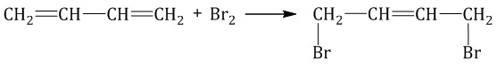

Побочным продуктом бромирования дивинила является 3,4-дибромбутен-1:

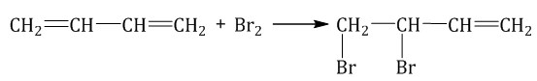

При полном бромировании дивинила образуется 1,2,3,4-тетрабромбутан:

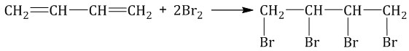

1.3. Гидрогалогенирование алкадиенов

Алкадиены взаимодействуют с галогеноводородами. При присоединении хлороводорода к бутадиену-1,3 преимущественно образуется 1-хлорбутен-2:

. 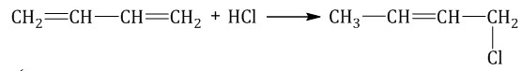
3-Хлорбутен-1 образуется в небольшом количестве.
При присоединении полярных молекул к алкадиенам образуется смесь изомеров. При этом выполняется правило Марковникова.

Правило Марковникова: при присоединении полярных молекул типа НХ к алкадиенам водород преимущественно присоединяется к наиболее гидрогенизированному атому углерода при двойной связи.
1.4. Полимеризация

Полимеризация — это процесс многократного соединения молекул низкомолекулярного вещества (мономера) друг с другом с образованием высокомолекулярного вещества (полимера).
nM → M_{n} (M – это молекула мономера)

Полимеризация алкадиенов протекает преимущественно по 1,4-механизму, при этом образуется полимер с кратными связями, называемый каучуком.

Продукт полимеризации дивинила (бутадиена) называется искусственным каучуком:

При полимеризации изопрена образуется природный (натуральный) каучук:

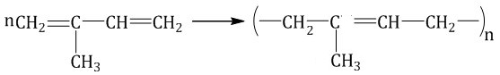

2. Окисление алкадиенов

Реакции окисления в органической химии сопровождаются увеличением числа атомов кислорода (или числа связей с атомами кислорода) в молекуле и/или уменьшением числа атомов водорода (или числа связей с атомами водорода).
В зависимости от интенсивности и условий окисление можно условно разделить на мягкое и жесткое.

2.1. Мягкое окисление алкадиенов

Мягкое окисление алкадиенов протекает при низкой температуре в присутствии перманганата калия. При этом раствор перманганата обесцвечивается.
В молекуле алкадиена разрываются только π-связи и окисляются атомы углерода при двойных связях. При этом образуются четырехатомные спирты.

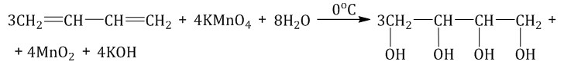
Обесцвечивание алкадиенами водного раствора перманганата калия, как и в случае алкенов – качественная реакция на двойную связь.

2.2. Жесткое окисление

При жестком окислении под действием перманганатов или соединений хрома (VI) происходит полный разрыв двойных связей С=С и связей С-Н у атомов углерода при двойных связях. При этом у окисляемых атомов углерода образуются связи с атомами кислорода.
Так, если у атома углерода окисляется одна связь, то образуется группа С-О-Н (спирт). При окислении двух связей образуется двойная связь с атомом углерода: С=О, при окислении трех связей — карбоксильная группа СООН, четырех — углекислый газ СО₂.
Можно составить таблицу соответствия окисляемого фрагмента молекулы и продукта:

Окисляемый фрагмент | KMnO₄, кислая среда | KMnO₄, H₂O, t
>C= | >C=O | >C=O
-CH= | -COOH | -COOK
CH₂= | CO₂ | K₂CO₃

При окислении бутадиена-1,3 перманганатом калия в среде серной кислоты возможно образование щавелевой кислоты и углекислого газа:
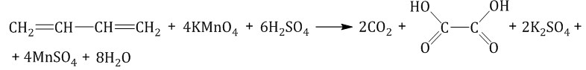
2.3. Горение алкадиенов

Алкадиены, как и прочие углеводороды, горят в присутствии кислорода с образованием углекислого газа и воды.
В общем виде уравнение сгорания алкадиенов выглядит так:

C_{n}H_{2n-2} + (3n-1)/2O₂ → nCO₂ + (n-1)H₂O + Q

Например, уравнение сгорания бутадиена:
2C₄H₆ + 11O₂ → 8CO₂ + 6H₂O

Получение алкадиенов

1. Дегидрирование алканов

Отщепление водорода от бутана — это промышленный способ получения дивинила. Реакция протекает при нагревании в присутствии оксида хрома (III):

Изопрен получают каталитическим дегидрированием изопентана (2-метилбутана):

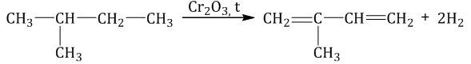
2. Синтез Лебедева

Нагревание этанола в присутствии катализатора (смесь оксидов Al₂O₃, MgO, ZnO) – это промышленный способ получения дивинила из этанола (синтез Лебедева).
При этом образуются бутадиен-1,3, вода и водород:

3. Дегидратация двухатомных спиртов

Под действием серной кислоты вода отщепляется от бутандиола-1,3. При этом образуется дивинил и вода:

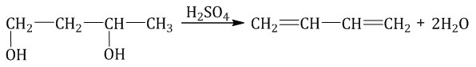

4. Дегидрогалогенирование дигалогеналканов

Под действием спиртовых растворов щелочей протекает отщепление атомов галогена и водорода и образуются вода, соль и алкадиен.
При этом атомы галогенов в дигалогеналкане должны располагаться не у одного и не у соседних атомов углерода.
1,3-Дихлорбутан реагирует со спиртовым раствором гидроксида калия с образованием бутадиена-1,3:

